**RANCANG BANGUN ROBOT *LINE FOLLOWER* UNTUK PENGANTARAN MAKANAN DENGAN INTEGRASI TAG RFID SEBAGAI *CHECKPOINT***

TUGAS AKHIR

OLEH:

ALDI SETIAWAN

NIM 210532516409



**UNIVERSITAS NEGERI MALANG**

**FAKULTAS VOKASI**

**PROGRAM STUDI SARJANA TERAPAN**

**TEKNOLOGI REKAYASA SISTEM ELEKTRONIKA**

**JANUARI 2025**

**RANCANG BANGUN ROBOT *LINE FOLLOWER* UNTUK PENGANTARAN MAKANAN DENGAN INTEGRASI TAG RFID SEBAGAI *CHECKPOINT***

TUGAS AKHIR

diajukan kepada

Universitas Negeri Malang

untuk memenuhi salah satu persyaratan

dalam menyelesaikan program Sarjana Terapan

D4 Teknologi Rekayasa Sistem Elektronika

OLEH:

ALDI SETIAWAN

NIM 210532516406

**UNIVERSITAS NEGERI MALANG**

**FAKULTAS VOKASI**

**PROGRAM STUDI SARJANA TERAPAN**

**TEKNOLOGI REKAYASA SISTEM ELEKTRONIKA**

**JANUARI 2025**

# RINGKASAN

Setiawan, Aldi. 2025. *Rancang Bangun Robot Line Follower Untuk Pengantaran Makanan Dengan Integrasi tag Rfid Sebagai Checkpoint*. Tugas Akhir, D4 Teknologi Rekayasa Sistem Elektronika, Fakultas Vokasi. Universitas Negeri Malang. Pembimbing: Dr. Muladi, S.T, M.T

**Kata Kunci**: RFID, Robot, Pelayanan, Efisiensi, *Checkpoint*, *Line Follower*

Penelitian ini difokuskan pada pengembangan robot *line follower* untuk pengantaran makanan dengan integrasi teknologi RFID sebagai checkpoint. Tujuannya adalah meningkatkan efisiensi dan kualitas layanan dalam sektor pelayanan makanan. Teknologi robotika menjadi solusi inovatif yang tidak hanya meningkatkan efisiensi, tetapi juga memberikan pengalaman unik bagi konsumen. Robot ini memanfaatkan teknologi pelacakan garis untuk menavigasi jalur yang ditentukan, sehingga dapat mengantarkan makanan secara otonom dan akurat.

Sektor pelayanan makanan di Indonesia menghadapi tantangan seperti keterlambatan pengantaran dan kualitas pelayanan yang rendah, terutama pada jam sibuk. Penelitian menunjukkan bahwa ketergantungan pada tenaga manusia sering menyebabkan masalah ini, yang berdampak negatif pada kepuasan pelanggan dan profitabilitas usaha. Dengan mengimplementasikan robot *line follower* berteknologi RFID, penelitian ini menawarkan solusi untuk mengatasi masalah tersebut, meningkatkan akurasi pengantaran, dan memungkinkan pemantauan *real-time* terhadap status pengantaran makanan. Penelitian ini bertujuan merancang dan membangun robot pengantar makanan yang dapat mengikuti garis dengan integrasi RFID sebagai *checkpoint*.

# SUMMARY

Setiawan, Aldi. 2025. *Rancang Bangun Robot Line Follower Untuk Pengantaran Makanan Dengan Integrasi Rfid Sebagai Checkpoint*. Tugas Akhir, D4 Teknologi Rekayasa Sistem Elektronika, Fakultas Vokasi. Universitas Negeri Malang. Pembimbing: Dr. Muladi, S.T, M.T

**Keywords**: *RFID, Robots, Service, Efficiency, Checkpoints*

This research focuses on the development of a line follower robot for food delivery with the integration of RFID technology as a checkpoint, aimed at improving efficiency and service quality in the food service sector. With the emergence of restaurants using robots as servers, robotic technology has become an innovative solution that not only enhances service efficiency but also provides a unique experience for consumers. These robots utilize line tracking technology to navigate predetermined paths, allowing them to autonomously and accurately deliver food, which in turn can increase customer satisfaction and the competitiveness of restaurants in an increasingly competitive market.

The food service sector in Indonesia faces various challenges, such as delays in food delivery and low service quality, especially during peak hours. Research shows that reliance on human labor in the delivery system often leads to these issues, negatively impacting customer satisfaction and business profitability. By implementing a line follower robot equipped with RFID technology, this research offers a solution to address these problems, improve delivery accuracy, and enable real-time monitoring of food delivery status.

This research aims to design and develop a food delivery robot capable of line following with RFID integration as checkpoints. Through this approach, the robot is expected not only to deliver efficiently but also to ensure that the delivered food meets the expected quality standards. This research holds high urgency, given the increasing demand for fast and efficient delivery services, especially in the current global context, which encourages changes in how society interacts and transacts.

# KATA PENGANTAR

Puji syukur penulis haturkan ke pada Tuhan Yesus Kristus atas kasih karunia dan penyertaan-Ny, sehingga penulis dapat menyelesaikan proposal tugas akhir dengan judul “Rancang Bangun Robot *Line Follower* Untuk Pengantaran Makanan Dengan Integrasi RFID Sebagai *Checkpoint*.” sebagai salah satu syarat untuk mencapai gelar Sarjana Terapan Fakultas Vokasi Universitas Negeri Malang.

Penulis menyadari bahwa dalam menyelesaikan proposal tugas akhir ini tidak terlepas dari bantuan, bimbingan, dan dukungan dari berbagai pihak. Oleh sebab itu, dengan segenap hati, penulis mengucapkan terima kasih kepada:

1. Yesus Kristus atas berkah, rahmat, nikmat, dan kasih-Nya sehingga penulisdapat menyelesaikan laporan tugas akhir ini.
2. Kedua orang tua dan keluarga yang selalu menyertakan doa, memberikan kepercayaan serta dukungannya dalam setiap langkah penulis.
3. Dr. Muladi, S.T., M.T. selaku Dekan Fakultas Vokasi Universitas Negeri Malang dan dosen pembimbing yang telah memberikan kesempatan untuk menyelesaikan laporan tugas akhir ini dengan lancar.
4. Achmad Hamdan, S.Pd, M.Pd. selaku Ketua Prodi D4 Teknologi Rekayasa Sistem Elektronika yang telah memberikan kesempatan untuk menyelesaikan laporan tugas akhir ini dengan lancar.
5. Teman – teman D4 Teknologi Rekayasa Sistem Elektronika yang tidak dapat disebut satu persatu.

Penulis menyadari sepenuhnya bahwa proposal tugas akhir ini masih jauh dari kesempurnaan. Oleh karena itu, saran dan kritik yang bersifat membangun sangat di harapkan demi kesempurnaan proposal tugas akhir ini. Akhirnya penulis berharap semoga apa yang telah penulis selesaikan ini bermanfaat bagi kita semua. Amin.

Penulis

Aldi Setiawan

# DAFTAR ISI

RINGKASAN iii

SUMMARY 4

KATA PENGANTAR 5

DAFTAR ISI 6

DAFTAR GAMBAR 8

DAFTAR TABEL 9

BAB I PENDAHULUAN 10

A.Latar Belakang 10

B. Rumusan Masalah 13

C. Batasan Masalah 13

D.Manfaat Penelitian 13

BAB II KAJIAN PUSTAKA 14

A.Konsep Dasar Robot Line Follower 14

1. Pengertian Robot Line Follower 14

2. Prinsip Kerja Robot *Line Follower* 15

B. Komponen Utama pada Robot Line Follower 15

1. Sensor garis 15

2. Motor Dan Driver Motor 16

3. Mikrokontroler 17

C. Teknologi RFID 17

1. Pengertian dan Fungsi RFID 17

2. Komponen Sistem RFID 18

a. RFID Tag 18

b. RFID *reader* 19

3. Prinsip Kerja RFID 20

4. Implementasi RFID dalam Sistem *Checkpoint* 20

D. Sistem Kontrol Robot 21

1. Logika dan Algoritma *Line Following* 21

2. Integrasi RFID dengan Sistem Navigasi Robot 21

E.ESP-NOW 22

F.Penelitian Terkait 22

BAB III METODOLOGI PENELITIAN 26

A. Studi Literatur 26

B. Perancangan Perangkat Keras 27

1. Alat dan Bahan 27

2. Diagram Blok 28

3. Prinsip Kerja 29

4. Diagram Alir (*Flowchart*) 30

5. Diagram Skematik 31

a. Diagram Skematik Robot Pengantar dengan RFID sebagai *Checkpoint* 31

b. Diagram Skematik Blok Input 31

c. Diagram Skematik Blok Output 33

6. Wiring diagram 33

7. Desain Mekanik 34

C. Pengujian 36

1. Uji Fungsionalitas 36

# DAFTAR GAMBAR

Gambar 2. 1 Motor Dc Dan Driver Motor BTS7960 16

Gambar 2. 2 Wroom32 17

Gambar 2. 3 Tag RFID 19

Gambar 2. 4 RC522 20

Gambar 3 1 Diagram Alur Metode Penelitian 26

Gambar 3.2 Blok Diagram Sistem 28

Gambar 3.3 Diagram Alir Robot Pengantar Makanan dengan RFID sebagai Checkpoint 30

Gambar 3.4 Desain Skematik Robot Pengantar Makankan dengan RFID Sebagai Checkpoint 31

Gambar 3.5 Desain Skematik Sensor Garis 32

Gambar 3.6 Desain Skematik RFID 32

Gambar 3.7 Desain Skematik Driver Motor 33

Gambar 3.8 Desain Wiring Robot 34

Gambar 3.9 Desain Base Robot 34

Gambar 3.10 Desain Robot Keseluruhan 35

Gambar 3.11 Desain Tatakan Makanan dan Minuman 35

# DAFTAR TABEL

Tabel 2. 1 Penelitian Terkait 23

Tabel 3. 1 Tabel alat 27

Tabel 3. 2 Tabel bahan 28

Tabel 3. 3 Konfigurasi Pin Sensor garis dan RFID 32

Tabel 3. 4 Konfigurasi Pin Driver Motor 33

Tabel 3. 5 Pengujian Line Following 36

Tabel 3. 6 Pengujian Modul RFID 37

Tabel 3. 7 Pengujian Chekpoint RFID 37

# BAB I PENDAHULUAN

## A.Latar Belakang

Teknologi robotika dalam sektor pelayanan makanan telah mengalami perkembangan yang signifikan, terutama dengan munculnya restoran yang menggunakan robot sebagai pelayan. Restoran Robot Pelayan, misalnya, memanfaatkan robot untuk mengantarkan makanan dan minuman kepada pelanggan, yang tidak hanya meningkatkan efisiensi pelayanan tetapi juga memberikan pengalaman unik bagi konsumen (Andika & Megawati, 2023). Pengembangan robot pengantar makanan di restoran, bertujuan untuk meningkatkan efisiensi dan kualitas layanan. Robot-robot ini biasanya menggunakan teknologi pelacakan garis, memanfaatkan sensor untuk menavigasi jalur yang telah ditentukan sebelumnya dan mengantarkan makanan ke meja yang ditentukan (Lubis, 2018; Kurniawan et al., 2021; Ariski et al., 2024). Desain robot yang menarik dapat meningkatkan kepuasan pelanggan dan menciptakan pengalaman yang lebih positif (Koamesah, 2023). Dalam konteks di Indonesia, yang mana industri makanan dan minuman terus berkembang, penerapan teknologi robotika dapat menjadi strategi penting untuk menarik pelanggan dan meningkatkan daya saing. Penelitian menunjukkan bahwa inovasi dalam pelayanan, termasuk penggunaan robot, dapat meningkatkan penerimaan pasar dan kepuasan pelanggan (Muhajir, 2024; Negara & Kristinae, 2018).

Sektor pelayanan makanan di Indonesia menghadapi berbagai permasalahan yang dapat mempengaruhi kualitas layanan dan kepuasan pelanggan. Salah satu isu utama adalah keterlambatan dalam pengantaran makanan, terutama pada saat jam sibuk. Hal ini sering kali disebabkan oleh sistem pengantaran yang masih bergantung pada tenaga manusia dan kurangnya efisiensi dalam proses pelayanan (Parenrengi, 2021). Selain itu, kualitas pelayanan yang rendah juga menjadi masalah signifikan. Penelitian menunjukkan bahwa waktu penyajian makanan yang tidak optimal dapat mengurangi kepuasan pelanggan dan mempengaruhi profitabilitas usaha (Purwojatmiko, 2023).

Robot *line follower* telah muncul sebagai kemajuan teknologi yang signifikan dalam bidang sistem pengiriman otomatis, terutama dalam aplikasi pengiriman makanan. Robot-robot ini dirancang untuk menavigasi jalur yang telah ditentukan sebelumnya secara otonom, biasanya ditandai dengan garis kontras di tanah, yang memungkinkan mereka untuk mengangkut barang secara efisien sambil meminimalkan intervensi manusia. Operasi dasar robot pelacak garis didasarkan pada penggunaan sensor, seperti *photodioda* atau resistor tergantung cahaya (LDR), yang mendeteksi kontras warna garis terhadap permukaan latar belakang. Konfigurasi umum melibatkan garis hitam pada permukaan putih, memungkinkan robot untuk mengikuti jalur dengan akurat (Dewantoro et al., 2021; Ma’arif et al., 2020). Studi terbaru telah menunjukkan efektivitas robot pelacak garis dalam berbagai aplikasi. Misalnya, sebuah penelitian menyoroti penggunaan robot pelacak garis yang dirancang untuk membantu dalam pengelolaan sampah di pusat perbelanjaan, menunjukkan kemampuannya untuk menavigasi dan mengikuti jalur tertentu ke tempat sampah yang ditentukan (Oktarina et al., 2017). Implementasi robot-robot ini dapat secara signifikan meningkatkan efisiensi operasional di lingkungan seperti restoran atau pusat perbelanjaan, di mana mereka dapat secara otonom mengirimkan makanan atau barang lain ke lokasi yang ditentukan (Oktarina et al., 2017).

Teknologi RFID semakin banyak digunakan dalam robotika *mobile* karena kelebihannya, termasuk biaya rendah, komunikasi tanpa kontak, dan kemampuan untuk beroperasi di lingkungan di mana sensor tradisional yang memerlukan garis pandang mungkin gagal (Liu et al., 2015; Yang et al., 2012). Sebagai contoh, penggunaan sistem RFID UHF pasif memungkinkan robot untuk bernavigasi dengan mendeteksi tag RFID yang ditempatkan di lokasi strategis, yang dapat berfungsi sebagai penanda untuk mengikuti jalur (Liu et al., 2012; Mi & Takahashi, 2016). Metode ini tidak hanya memfasilitasi lokalisasi mandiri robot tetapi juga memungkinkannya untuk beradaptasi dengan perubahan lingkungan, seperti keberadaan rintangan atau target dinamis. Hal ini sangat penting dalam skenario pengiriman makanan, di mana jalur mungkin tidak selalu tetap (Mylonopoulos et al., 2021). Selain itu, desain dan implementasi robot *line-following* berbasis RFID telah menunjukkan potensi yang signifikan dalam berbagai aplikasi, termasuk transportasi barang di ruang terbatas seperti rumah sakit atau restoran (Abdulmuttalib et al., 2018; Poberznik et al., 2021). Robot-robot ini dapat secara mandiri mengikuti jalur yang telah ditentukan sambil memanfaatkan tag RFID untuk melakukan penyesuaian rute secara *real-time*, memastikan pengiriman makanan yang tepat waktu. Kemampuan untuk menggabungkan RFID dengan sensor lain, seperti odometri, meningkatkan kemampuan robot untuk mempertahankan trajektorinya bahkan di lingkungan yang tidak dikenal (Liu et al., 2012; Corrales & Salichs, 2011).

Penelitian ini memiliki tujuan utama untuk merancang dan mengembangkan robot *line* *follower* inovatif yang dapat digunakan dalam pengantaran makanan. Robot ini dilengkapi dengan teknologi RFID sebagai sistem *checkpoint*, sehingga memungkinkan pengiriman dilakukan secara lebih efisien dan akurat. Dengan navigasi berbasis jalur yang telah ditentukan dan kemampuan pemantauan *real-time* terhadap status pengantaran, penelitian ini diharapkan dapat meningkatkan keamanan serta akurasi proses pengantaran makanan. Selain itu, integrasi teknologi ini menawarkan potensi untuk mengoptimalkan rute pengiriman dan memberikan solusi yang lebih ramah lingkungan di sektor pengantaran makanan. Inovasi ini juga berkontribusi pada pengembangan teknologi robotika sekaligus membuka peluang aplikasi yang lebih luas dalam industri logistik dan layanan makanan.

Urgensi penelitian ini terletak pada meningkatnya kebutuhan akan sistem pengantaran makanan yang lebih cepat, aman, dan andal di era digital. Dengan melonjaknya permintaan layanan pengantaran, berbagai tantangan seperti kesalahan dalam pengiriman, keterlambatan, dan masalah keamanan menjadi perhatian utama. Solusi yang ditawarkan melalui penelitian ini, yaitu integrasi robot *line follower* dengan teknologi RFID, dapat mengatasi tantangan tersebut dengan memberikan layanan yang lebih akurat dan efisien. Selain itu, sistem ini memungkinkan penghematan biaya operasional dan pengurangan dampak lingkungan, menjadikannya relevan dengan kebutuhan keberlanjutan saat ini. Oleh karena itu, penelitian ini tidak hanya mendukung pengembangan teknologi robotika tetapi juga memberikan manfaat yang signifikan bagi industri makanan dan logistik.

Berdasarkan latar belakang tersebut penulis melakukan penelitian yang berjudul “Rancang Bangun Robot *Line Follower* Untuk Pengantaran Makanan Dengan Integrasi RFID Sebagai *Checkpoint*”. Penulis berharap penelitian ini akan menjadi sumber referensi yang bermanfaat bagi pengguna sensor maupun peneliti selanjutnya.

## B. Rumusan Masalah

Rumusan masalah dari penilitian ini sebagai berikut:

* 1. Bagaimana merancang dan membangun robot *line follower* yang mampu mengikuti jalur secara mandiri dengan akurasi tinggi untuk mendukung pengantaran makanan?
  2. Bagaimana mengintegrasikan teknologi RFID tag sebagai *checkpoint* untuk membantu robot dalam menentukan lokasi atau tujuan pengiriman makanan?
  3. Bagaimana memastikan sistem robot dapat beroperasi secara efisien dan andal di lingkungan yang dinamis, seperti restoran atau area dengan banyak rintangan?

## Batasan Masalah

Dalam penelitian ini, terdapat beberapa batasan masalah sebagai berikut:

* 1. Penelitian ini Fokus pada integrasi sensor untuk navigasi dan RFID sebagai *checkpoint*
  2. Pengujian dilakukan dalam lingkungan indoor yang terkontrol, seperti restoran atau pusat distribusi.
  3. Penelitian ini tidak mencakup aplikasi pengantaran skala besar di luar ruangan.

## Manfaat Penelitian

Beberapa manfaat penelitian sebagai berikut:

* 1. Penulis dapat Memastikan kualitas dan keamanan makanan dengan sistem pelacakan berbasis RFID.
  2. Penelitian ini dapat memberikan menjadi dasar untuk pengembangan sistem pengantaran otomatis di masa depan.
  3. Hasil ini mendorong literasi teknologi dan penerimaan masyarakat terhadap teknologi robotika dalam kehidupan sehari-hari.

# BAB II KAJIAN PUSTAKA

## Konsep Dasar Robot Line Follower

## Pengertian Robot Line Follower

*Line follower* robot pada dasarnya adalah suatu robot yang dirancang agar dapat beroperasi secara otomatis bergerak mengikuti alur garis yang telah dibuat diatas lantai. Konsep dasar dalam pengoprasian *line follower* robot bergantung pada pembacaan sistem sensor dan pengaturan gerak dari motor DC. Adapun dasar pengoperasian *Line follower* robot secara lengkap adalah sebagai berikut :

1. Robot dilengkapi dengan sensor optik yang diletakkan di ujung depan dari robot tersebut. Sensor merupakan suatu piranti elektronika yang berfungsi untuk mengubah besaran-besaran fisik yang ada di alam menjadi besaran elektrik yang  
   dapat dimengerti oleh rangkaian elektronika. Dari sudut pandang robot, sensor dapat diklasifikasikan dalam dua kategori, yaitu sensor lokal (*on-board*) yang dipasang di tubuh robot, dan sensor global yaitu sensor yang diinstall diluar robot tapi masih dalam lingkungannya dan data sensor global ini dikirim balik ke robot melalui komunikasi nirkabel (Pitowarno, 2006). Dalam perancangan sebuah *line follower* robot, sensor merupakan salah satu bagian sistem terpenting. Karena kemampuan robot untuk mengikuti garis, akan tergantung pada aktivitas dan sensitifitas sensornya. Sensor *line follower* robot biasanya menggunakan sensor intensitas cahaya yang difungsikan untuk mendeteksi adanya garis putih pada lapangan dengan warna hitam ataupun mendeteksi garis hitam pada alas berwarna putih. Alasan penggunaan sensor intensitas cahaya yaitu pertimbangan kemudahan pembacaan garis oleh sensor melalui pantulan cahaya yang diterimanya. *Photo-reflectors*, *photo-transsistors* ataupun *photo-dioda* merupakan beberapa contoh sensor yang menggunakan intensitas cahaya dan biasa digunakan pada rangkaian sensor *line follower* robot. Kesemuanya pada dasarnya menggunakan prinsip infra red atau pantulan dari led.
2. Mengendalikan robot diatas *track*, digunakan beberapa pengendali mekanik, dan yang digunakan disini digunakan motor DC sebagai penggeraknya kemudian menggunakan sebuah pengontrol untuk mengendalikan motor tersebut dengan algoritma dan aturan yang disesuaikan pula.
3. Pengendalian kecepatan sangat bergantung pada batas putaran dan pergesekan antara ban robot dengan lantainya.
4. Ada dua jenis garis yang mampu dibaca oleh *Line follower* robot. Garis putih dan garis hitam. Sesuai dengan setting yang ditentukan. Biasanya lebarnya berkisar antara 15 – 25 mm.

## 2. Prinsip Kerja Robot *Line Follower*

Robot *line follower* adalah robot bergerak otonom yang dirancang untuk mengikuti jalur yang telah ditentukan, biasanya ditandai dengan garis kontras di permukaan tanah, seperti garis hitam di permukaan putih atau sebaliknya. Prinsip dasar di balik pengoperasiannya melibatkan penggunaan sensor untuk mendeteksi garis dan sistem kontrol untuk menyesuaikan pergerakan robot. Sensor, seringkali berupa resistor peka cahaya (LDR) atau sensor inframerah (IR), memainkan peran penting dalam mendeteksi keberadaan garis dan memandu robot di sepanjang lintasannya (Latif et al., 2020; Dewantoro et al., 2021; Ma’arif et al., 2020; Yıldız et al., 2020).

## B. Komponen Utama pada Robot *Line Follower*

## 1. Sensor Garis

Sensor garis adalah perangkat yang digunakan untuk mendeteksi dan mengikuti jalur tertentu, umumnya berupa garis yang kontras dengan latar belakangnya. Dalam konteks robotika, sensor garis berfungsi sebagai alat navigasi yang memungkinkan robot untuk bergerak secara otomatis mengikuti pola yang telah ditentukan. Sensor ini sering kali menggunakan teknologi fotodioda atau inframerah untuk mendeteksi perbedaan warna antara garis dan permukaan di sekitarnya (Nirmala, 2018; Harsinta & Nursari, 2020; Aryani et al., 2015).

Salah satu aplikasi utama dari sensor garis adalah dalam robot *line follower*, yang dirancang untuk mengantarkan barang atau makanan secara otomatis di restoran modern. Robot ini memanfaatkan sensor garis untuk mendeteksi lintasan dan menghindari rintangan dengan bantuan sensor ultrasonik (Ariski, 2024). Penggunaan sensor garis dalam robotika tidak hanya terbatas pada pengantaran barang, tetapi juga mencakup berbagai aplikasi seperti pembersihan otomatis, di mana robot mengikuti jalur yang telah ditentukan untuk membersihkan area tertentu (Faraby et al., 2017).

## 2. Motor Dan Driver Motor

Motor dan driver motor adalah komponen penting dalam sistem robot *line follower*, yang berfungsi untuk menggerakkan robot mengikuti garis yang telah ditentukan. Motor, dalam konteks ini, merujuk pada perangkat yang mengubah energi listrik menjadi energi mekanik untuk menghasilkan gerakan. Sementara itu, driver motor berfungsi sebagai pengendali yang mengatur arus dan tegangan yang diberikan ke motor, sehingga memungkinkan kontrol yang lebih presisi terhadap kecepatan dan arah gerakan motor.

Motor DC adalah jenis motor yang sering digunakan dalam aplikasi robot *line follower* karena kemampuannya untuk memberikan kontrol kecepatan yang baik dan respons yang cepat. Dalam penelitian yang dilakukan oleh Prabowo dan Putra, pengujian motor DC menunjukkan variasi arus yang signifikan tergantung pada beban yang diterapkan, yang berkisar antara 53 hingga 1024 mA (Prabowo & Putra, 2022). Hal ini menunjukkan bahwa motor DC dapat beroperasi dengan efisiensi yang baik dalam berbagai kondisi beban, yang sangat penting untuk aplikasi robotik. Driver motor, seperti yang dijelaskan dalam penelitian oleh Adam et al., berfungsi untuk mengontrol motor DC dengan menggunakan sinyal dari mikrokontroler. Penelitian ini menunjukkan pentingnya driver motor dalam mengatur kecepatan dan arah motor (Adam et al., 2022).

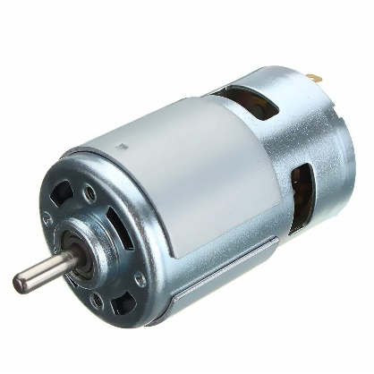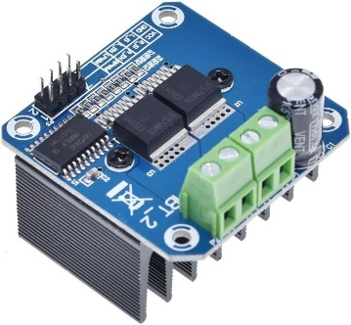

**Gambar 2. 1 Motor Dc Dan Driver Motor BTS7960**

## 3. Mikrokontroler

Mikrokontroler pada robot *line follower* memainkan peran penting dalam pengendalian dan navigasi robot tersebut. Robot *line follower* adalah jenis robot yang dirancang untuk mendeteksi dan mengikuti garis yang digambar di permukaan, menggunakan berbagai sensor, seperti sensor inframerah dan sensor ultrasonik. Mikrokontroler, sebagai otak dari robot, bertanggung jawab untuk memproses data dari sensor dan mengendalikan motor untuk menjaga robot tetap pada jalur yang benar.

Salah satu implementasi yang menarik adalah penggunaan mikrokontroler ESP32 dalam pengembangan robot *line follower* yang juga dilengkapi dengan sistem deteksi rintangan. Dalam penelitian ini, robot dapat mengikuti garis sambil mendeteksi rintangan di jalurnya dan menghentikan pergerakannya jika ada halangan yang terdeteksi (Pazil et al., 2022). Penggunaan mikrokontroler ini memungkinkan pemrograman yang fleksibel dan integrasi dengan berbagai sensor, yang sangat penting untuk aplikasi robotika modern.

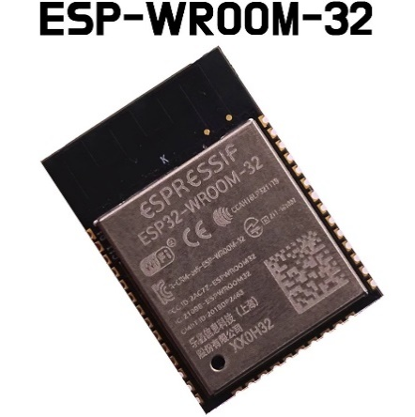

**Gambar 2. 2 Wroom32**

## C. Teknologi RFID

## 1. Pengertian dan Fungsi RFID

Sensor RFID (*Radio Frequency Identification*) adalah teknologi yang menggunakan gelombang radio untuk mengidentifikasi dan melacak objek secara otomatis. Sensor ini terdiri dari tag RFID yang menyimpan informasi dan *reader* yang membaca informasi tersebut melalui gelombang radio. Fungsi utama dari sensor RFID adalah untuk mengumpulkan data secara efisien dan akurat, serta meningkatkan manajemen dan kontrol dalam berbagai aplikasi, mulai dari logistik hingga kesehatan.

Salah satu fungsi penting dari sensor RFID adalah kemampuannya untuk mengintegrasikan teknologi sensor dengan sistem identifikasi. RFID dapat berfungsi sebagai sensor dengan memanfaatkan energi dari gelombang radio untuk mengaktifkan sirkuit dan melakukan fungsi penginderaan, seperti yang dijelaskan oleh Meng dan Li (Meng & Li, 2016). Mereka menunjukkan bahwa sensor RFID pasif dapat mengumpulkan data dari lingkungan dan menyimpannya di chip RFID untuk diakses oleh *reader*. Hal ini sangat berguna dalam aplikasi pemantauan kesehatan dan penginderaan jarak jauh. Selain itu, RFID juga berperan dalam pengembangan jaringan sensor yang lebih kompleks. Buettner et al. Buettner et al. (2008) mengemukakan bahwa jaringan sensor RFID dapat dibangun dengan menggunakan perangkat seperti Intel WISP, yang tidak hanya berfungsi sebagai tag tetapi juga dilengkapi dengan sensor seperti akselerometer. Ini menunjukkan bahwa RFID dapat digunakan dalam aplikasi yang memerlukan penginderaan dan pengolahan data secara *real-time*, menjadikannya alternatif yang menarik untuk aplikasi sensor kecil yang memerlukan daya tahan lama.

## 2. Komponen Sistem RFID

## a. RFID Tag

Tag RFID adalah perangkat elektronik kecil yang terdiri dari sebuah microchip dan sebuah antena, yang dirancang untuk mengirimkan data secara nirkabel melalui gelombang radio. Tag ini dapat diklasifikasikan ke dalam tiga jenis utama: pasif, aktif, dan semi-pasif. Tag RFID pasif tidak memiliki sumber daya dan bergantung pada energi dari sinyal pembaca RFID untuk beroperasi, sementara tag aktif berisi baterai dan dapat mengirimkan sinyal secara mandiri. Tag semi-pasif juga memiliki baterai tetapi bergantung pada pembaca eksternal untuk memulai komunikasi (Suresh et al., 2020).

Kinerja sistem RFID dapat dipengaruhi oleh beberapa faktor, termasuk orientasi tag, kondisi lingkungan, dan keberadaan interferensi dari perangkat elektronik lain. Penelitian telah menunjukkan bahwa orientasi tag relatif terhadap antena pembaca secara signifikan memengaruhi tingkat pembacaan, dengan kinerja optimal dicapai ketika tag diposisikan tegak lurus terhadap medan pembaca (Doornweerd et al., 2023).

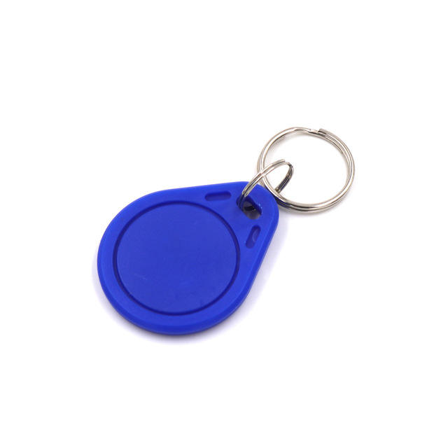

**Gambar 2. 3 Tag RFID**

## b. RFID *reader*

*Radio Frequency Identification* (RFID) *reader* adalah perangkat yang berfungsi untuk membaca data yang tersimpan dalam RFID tag atau kartu. Teknologi ini memanfaatkan gelombang elektromagnetik untuk mentransfer informasi antara tag dan reader tanpa memerlukan kontak fisik langsung. RFID reader beroperasi dengan cara mengirimkan sinyal radio yang mengaktifkan RFID tag, yang kemudian mengirimkan kembali informasi yang tersimpan di dalamnya. Proses ini memungkinkan identifikasi dan pelacakan objek secara otomatis dan efisien dalam berbagai aplikasi, mulai dari sistem absensi hingga pengelolaan aset.

RFID reader juga digunakan dalam sistem keamanan dan akses kontrol. Rachmat dan Hutabarat menunjukkan bahwa RFID dapat digunakan untuk membatasi akses ke ruangan tertentu, dengan semua aktivitas pengguna yang terdeteksi dan dicatat dalam sistem *database* (Rachmat & Hutabarat, 2014). Selain itu, penelitian oleh Dewi menyoroti bagaimana RFID reader dapat membuka pintu secara otomatis, meningkatkan keamanan dengan memantau waktu akses pada platform berbasis web (Dewi, 2025). Ini menunjukkan bahwa RFID *reader* memiliki potensi besar dalam meningkatkan keamanan fisik di berbagai lingkungan.

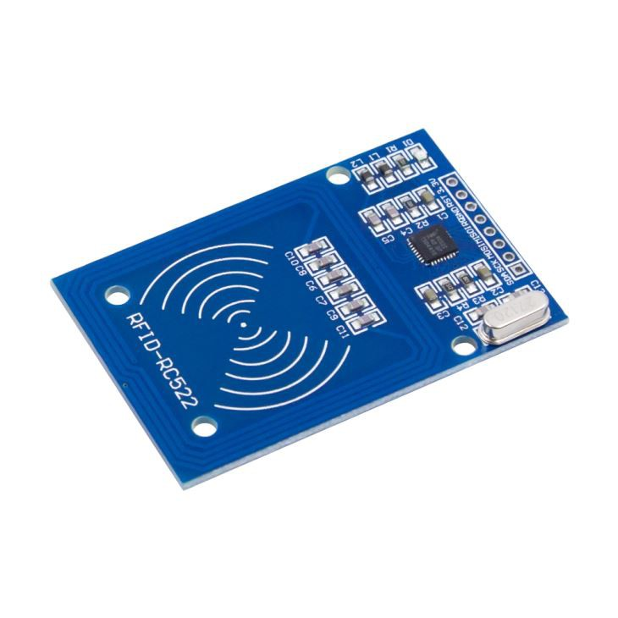

**Gambar 2. 4 RC522**

## 3. Prinsip Kerja RFID

Prinsip kerja RFID dapat dikategorikan berdasarkan pita frekuensi yang digunakan: frekuensi rendah (LF), frekuensi tinggi (HF), dan frekuensi ultra-tinggi (UHF). Sistem RFID LF dan HF beroperasi terutama melalui kopling medan dekat, di mana pembaca dan tag berkomunikasi melalui kopling induktif. Ini melibatkan transfer energi antara antena pembaca dan tag, berfungsi mirip dengan transformator (Bhaskar & Singh, 2021). Sebaliknya, sistem RFID UHF menggunakan komunikasi medan jauh, bergantung pada modulasi hamburan balik. Dalam metode ini, tag memantulkan sinyal pembaca kembali kepadanya, memungkinkan jarak baca yang lebih jauh dan kemampuan untuk membaca beberapa tag secara bersamaan (Du et al., 2013).

## 4. Implementasi RFID dalam Sistem *Checkpoint*

Implementasi teknologi *Radio Frequency Identification* (RFID) dalam sistem *checkpoint* telah menunjukkan potensi yang signifikan dalam meningkatkan efisiensi dan keamanan dalam berbagai aplikasi. RFID berfungsi sebagai alat identifikasi otomatis yang menggunakan gelombang radio untuk mentransmisikan data antara tag dan *reader*. Dalam konteks sistem *checkpoint*, RFID dapat digunakan untuk memantau dan mengelola akses ke lokasi tertentu, seperti dalam pengambilan dan pengembalian senjata di lingkungan militer, yang memerlukan keamanan tinggi dan kecepatan dalam administrasi (Wibowo et al., 2019).

Sistem RFID dapat diintegrasikan dengan teknologi lain, seperti fingerprint, untuk meningkatkan keamanan. Misalnya, dalam sistem pengambilan senjata M16, RFID dapat digunakan untuk mencatat identitas pengguna dan waktu pengambilan, sementara *fingerprint* dapat berfungsi sebagai langkah verifikasi tambahan (Wibowo et al., 2019). Hal ini menciptakan sistem yang tidak hanya efisien tetapi juga aman, dengan pemantauan terpusat yang memungkinkan pengawasan yang lebih baik terhadap aset yang sensitif.

## D. Sistem Kontrol Robot

## 1. Logika dan Algoritma *Line Following*

Salah satu strategi kontrol fundamental yang digunakan pada robot pengikut garis adalah pengendali *Proporsional-Integral-Derivatif* (PID). Metode ini telah terbukti meningkatkan kinerja pelacakan secara signifikan dengan menyesuaikan pergerakan robot berdasarkan kesalahan antara posisinya saat ini dan jalur yang diinginkan (Yıldız et al., 2020). Misalnya, Yıldız et al. mendemonstrasikan efektivitas kontrol mode geser dalam meningkatkan kinerja robot pengikut garis, menunjukkan bagaimana teknik kontrol tingkat lanjut dapat menghasilkan kemampuan navigasi yang lebih baik (Yıldız et al., 2020). Demikian pula, Siswoyo menyoroti pentingnya robot ini dalam aplikasi industri, menekankan kemampuan mereka untuk mengikuti jalur yang ditentukan secara otomatis melalui penggunaan sensor dan mikrokontroler (Siswoyo, 2023).

## 2. Integrasi RFID dengan Sistem Navigasi Robot

Integrasi RFID dengan sistem navigasi robot merupakan topik yang semakin relevan dalam pengembangan teknologi robotika modern. RFID (*Radio Frequency Identification*) menawarkan solusi yang efisien untuk navigasi dan pelacakan objek dalam lingkungan tertutup, seperti gudang atau toko ritel. Dalam konteks ini, berbagai penelitian telah menunjukkan bagaimana RFID dapat diintegrasikan dengan sistem navigasi robot untuk meningkatkan efisiensi dan akurasi.

Salah satu pendekatan yang menarik adalah penggunaan robot yang dilengkapi dengan pembaca RFID untuk melakukan pemetaan dan navigasi dalam ruang tertutup. Misalnya, penelitian oleh Morenza-Cinos et al. mengembangkan robot inventaris yang menggunakan RFID untuk mengidentifikasi dan melacak produk di dalam toko tanpa memerlukan infrastruktur tetap (Morenza-Cinos et al., 2017). Penggunaan RFID dalam sistem navigasi robot juga telah dibahas dalam konteks penghindaran rintangan dan kontrol gerakan. Tatsukawa et al. mengusulkan sistem navigasi robot dalam ruangan yang menggunakan RFID pasif untuk menghindari tabrakan dengan dinding dan rintangan (Tatsukawa et al., 2015). Selain itu, Shih dan Juang mengintegrasikan RFID dengan sensor lain seperti kamera dan pemindai laser untuk melacak objek bergerak dan meningkatkan kemampuan navigasi robot (Shih & Juang, 2016). Pendekatan ini menunjukkan bahwa kombinasi berbagai sensor, termasuk RFID, dapat meningkatkan ketepatan dan keandalan sistem navigasi robot.

## ESP-NOW

ESP-NOW adalah protokol komunikasi *proprietary* yang dikembangkan oleh Espressif *Systems*, yang terutama dirancang untuk aplikasi *Internet of Things* (IoT) berdaya rendah dan berbiaya rendah. Protokol ini memfasilitasi komunikasi *peer-to-peer* antar perangkat tanpa memerlukan *router* Wi-Fi tradisional, membuatnya sangat menguntungkan di lingkungan di mana infrastruktur jaringan terbatas atau tidak ada (Magzym, 2023; Uddin, 2024). Protokol ini mendukung transmisi *unicast* dan *broadcast*, memungkinkan banyak perangkat untuk berkomunikasi secara efisien, yang penting untuk berbagai aplikasi di rumah pintar, dan pemantauan industri (Magzym, 2023; Mardamsyah, 2024).

Salah satu manfaat utama ESP-NOW adalah kemampuannya untuk memungkinkan komunikasi langsung antar perangkat, sehingga mengurangi latensi dan meningkatkan kecepatan transmisi data. Misalnya, dalam sistem pemantauan perumahan, ESP-NOW memungkinkan transfer data *real-time* dari beberapa node sensor langsung ke penerima pusat, meminimalkan penundaan yang dapat terjadi saat menggunakan protokol *mesh* berbasis *relay* (Wicaksono & Rahmatya, 2022). Kemampuan ini sangat penting dalam aplikasi di mana data tepat waktu sangat penting, seperti dalam sistem pemantauan kehadiran pekerja yang meningkatkan protokol keselamatan di tempat kerja yang kompleks (Uddin, 2024).

## Penelitian Terkait

Penelitian terkait “Rancang Bangun Robot *Line Follower* Untuk Pengantaran Makanan Dengan Integrasi Tag RFID Sebagai *Checkpoint*” mengacu kepada beberapa penelitian relevan yang telah ada sebelumnya. Berikut rangkuman terkait penelitian sebelumnya yang dilakukan oleh beberapa peneliti untuk dianalisa kelebihan dan kekurangannya dari berbagai sudut pandang dapat dilihat sebagai berikut:

Tabel 2. 1 Penelitian Terkait

|  |  |  |  |  |  |
| --- | --- | --- | --- | --- | --- |
| NO | Author | Sensor | Mikrokontroler | Penerapan | Hasil |
| 1 | Retno Sari Sirotujanah et al., 2024 | Photodiode | - | Logistik Industri | Hasil eksperimen menunjukkan bahwa robot pemindah barang otomatis ini mampu mengidentifikasi dan mengikuti jalur dengan sangat akurat. |
| 2 | Pathak et al., 2017 | Photodiode | Arduino Uno R3 | Industrial Manufacturing | Hasil protipe Robot pengikut garis ini dapat digunakan sebagai  membawa muatan untuk mengantarkan barang dari satu tempat ke tempat lain dengan lancar tanpa ada kerusakan. Jika jenis apa pun  Jika terjadi kesalahan penanganan barang maka sistem dapat menghentikan fungsi rutinnya dan memanggil administrator sistem untuk melakukannya  periksa masalah yang terjadi untuk diperbaiki. |
| 3 | Ariski et al., 2024 | Sensor Warna | Esp 32 | Restoran | Hasil penelitian menunjukkan bahwa robot dapat berfungsi dengan baik dalam mengantarkan makanan ke dua meja yang berbeda dan kembali ke titik awal setelah pesanan diambil oleh pelanggan. Namun, robot masih memerlukan perbaikan pada sensor dan pemrograman untuk meningkatkan kinerjanya. |
| 4 | Edy Sopian,Dkk 2023 | - | NodeMcu Esp8266 | Rumah sakit | Penelitian prototipe merancang sebuah robot  yang dapat meringankan pekerjaan  para tenaga medis khususnya dalam mengantarkan  obat dan makanan kepada pasien  sehingga mereka tidak perlu lagi mengantarnya secara manual cukup menggunakan robot yang dikontrol melalui aplikasi.  Metode penelitian yang digunakan adalah metode waterfall. Pengujian robot dilakukan dengan menguji jarak kon  trol  untuk mengetahui seberapa jauh robot dapat dikendalikan. |

Dari tabel 2.1 dapat dijelaskan mengenai adanya penelitian yang relevan

terkait penelitian “Rancang Bangun Robot *Line Follower* Untuk Pengantaran Makanan Dengan Integrasi Tag RFID Sebagai *Checkpoint*” memiliki beberapa keunggulan dibandingkan penelitian sebelumnya. Penelitian terdahulu yang dti tunjukan dalam tabel, fokus pada penggunaan photodiode untuk mendeteksi jalur, namun belum dilengkapi mekanisme validasi lokasi seperti RFID. Selain itu, penelitian oleh (Ariski et al.) yang menggunakan sensor warna menunjukkan hasil yang baik pada pengantaran makanan di restoran, tetapi masih menghadapi keterbatasan akurasi pada kondisi pencahayaan tertentu. Penelitian oleh (Edy Sopian et al.) berhasil membuat robot berbasis aplikasi untuk rumah sakit, tetapi jarak kontrolnya terbatas dan belum otomatis dalam pengaturan rute. Dengan demikian, penelitian terkait ini menawarkan inovasi berupa integrasi *photodiode* untuk deteksi jalur dan tag RFID untuk memvalidasi *checkpoint*, sehingga robot dapat bekerja secara lebih otomatis dan efisien dalam pengantaran makanan di restoran.

Penelitian terdahulu menunjukkan berbagai pendekatan untuk robot *line follower*, namun masing-masing memiliki keterbatasan tertentu. (Janis et al.) menggunakan *photodiode* dengan mikrokontroler ATMega 16 untuk pengantaran makanan di restoran, tetapi belum optimal dalam implementasi. (Retno Sari Sirotujanah et al.) berhasil menerapkan robot dengan akurasi tinggi dalam logistik industri, meskipun tidak dilengkapi sistem otomatisasi kompleks seperti *checkpoint*. (Pathak et al.) mengembangkan robot untuk manufaktur yang mampu membawa muatan, tetapi sistem masih membutuhkan intervensi manual saat terjadi kesalahan. Penelitian Ariski et al. menggunakan sensor warna dengan ESP32 untuk pengantaran makanan di restoran, tetapi akurasinya terganggu oleh kondisi pencahayaan. Sementara itu, (Edy Sopian et al.) mengembangkan robot berbasis aplikasi untuk rumah sakit dengan komunikasi menggunakan protokol ESP-NOW, memungkinkan kendali robot tanpa koneksi internet, tetapi jarak kendalinya masih terbatas dan belum sepenuhnya otomatis. Berbeda dari penelitian tersebut, penelitian terkait menawarkan inovasi dengan integrasi photodiode untuk deteksi jalur dan RFID untuk validasi *checkpoint*, serta menggunakan kombinasi Arduino Uno dan NodeMCU ESP8266 dengan opsi komunikasi yang lebih fleksibel, termasuk ESP-NOW, untuk mendukung kontrol jarak jauh. Hal ini memberikan solusi terhadap berbagai kekurangan yang ada pada penelitian sebelumnya dan menghadirkan sistem pengantaran makanan yang lebih andal dan efisien.

# BAB III METODOLOGI PENELITIAN

Pada bagian ini membahas metode dan langkah-langkah yang dilakukan dalam proses perancangan, pengembangan dalam penelitian yang berjudul “ Implementasi Robot *Line Follower* untuk Pengantaran Makanan dengan Integrasi Tag RFID sebagai *checkpoint”*. Metodologi yang digunakan dirancang untuk memastikan bahwa sistem yang dikembangkan dapat berfungsi secara optimal sesuai dengan tujuan penelitian.

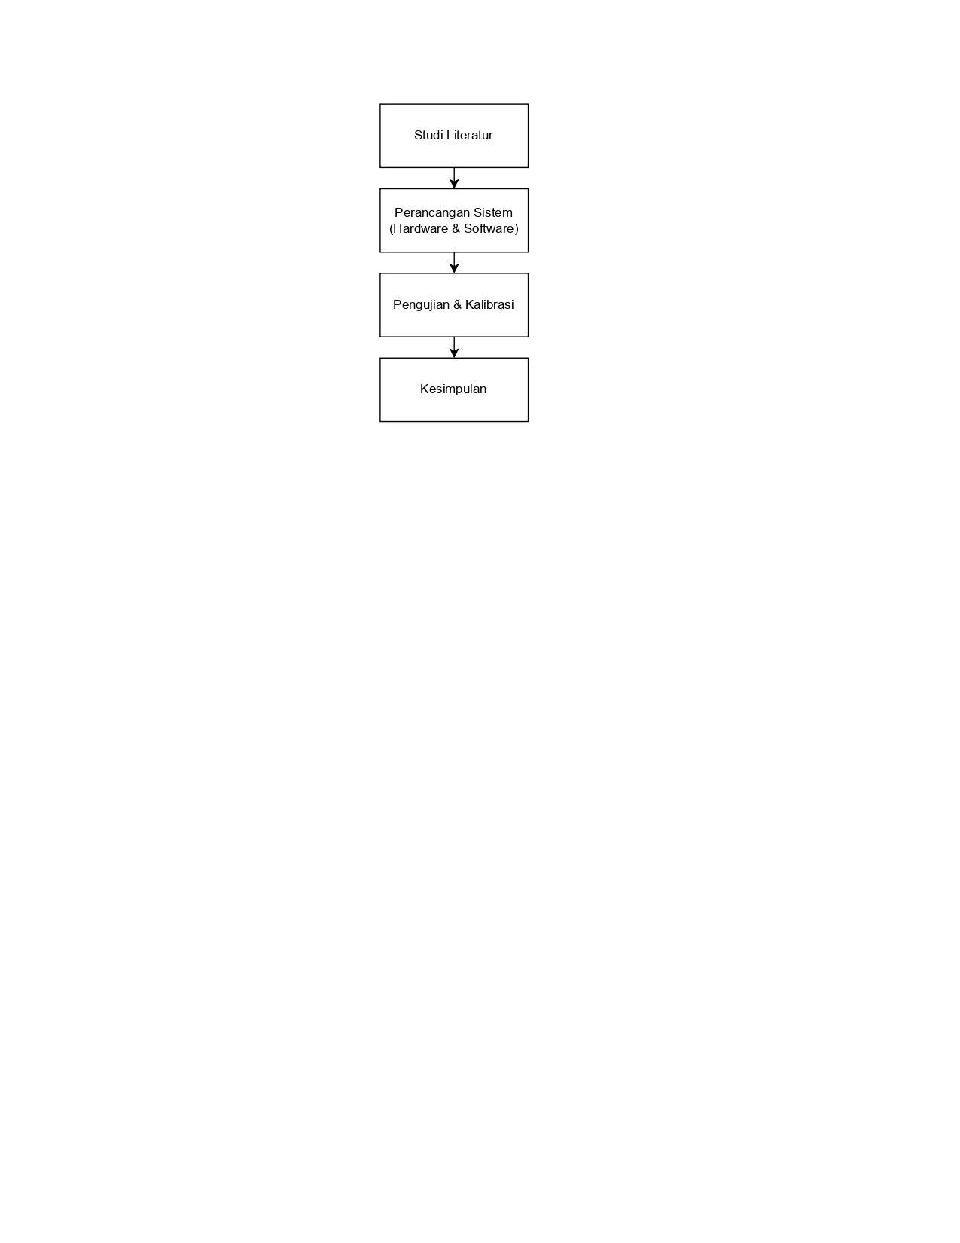

**Gambar 3 1 Diagram Alur Metode Penelitian**

## A. Studi Literatur

Studi literatur digunakan untuk menemukan sumber informasi mendasar tentang sistem yang digunakan sebagai acuan dalam penelitian. Berikut ini adalah sumber literatur yang digunakan sebagai berikut:

1. Penelitian tentang robot line follower.  
2. Teknologi RFID untuk identifikasi checkpoint.  
3. Navigasi dan implementasi perangkat keras.  
 Beberapa sumber referensi terkait hal tersebut dapat dicari dalam buku, jurnal, laporan penelitian, dan sumber internet. Tujuan dari studi literatur adalah untuk memperkuat permasalahan dan landasan teoritis dalam melakukan perancangan.

## B. Perancangan Perangkat Keras

Perancangan perangkat keras merupakan tahap penting dalam pengembangan robot l*ine follower* untuk pengantaran makanan dengan integrasi tag RFID sebagai *checkpoint*. Tahap ini mencakup pemilihan dan integrasi komponen utama, seperti mikrokontroler, motor penggerak, sensor garis, dan modul pembaca RFID, yang bekerja bersama untuk memastikan robot dapat mengikuti jalur, membaca tag RFID dengan akurat, dan berhenti di *checkpoint* yang ditentukan. Mikrokontroler berperan sebagai pusat kendali, mengolah data dari sensor garis dan modul RFID untuk mengontrol pergerakan motor. Selain itu, desain fisik dan elektronik, termasuk tata letak komponen dan pengujian awal, dilakukan untuk memastikan kestabilan dan efisiensi sistem. Dengan perancangan yang tepat, perangkat keras ini diharapkan mendukung robot dalam beroperasi secara andal dan efisien.

## 1. Alat dan Bahan

Untuk perancangan diperlukan alat dan komponen yang harus disiapkan agar bisa mengetahui berapa jumlah yang harus disiapkan. Berikut beberapa alat dan bahan yang perlu disiapkan:

Tabel 3. 1 Tabel alat

|  |  |  |
| --- | --- | --- |
| **No.** | **Nama Alat** | **Jumlah** |
| 1. | Laptop | 1 buah |
| 2. | Gerinda pemotong | 1 buah |
| 3. | Solder | 1 buah |
| 4. | Tang | 1 buah |
| 5. | Bor Listrik | 1 buah |
| 6. | Obeng 1 Set | 1 buah |
| 7. | Penggaris | 1 buah |
| 8. | Jangka Sorong | 1 buah |
| 9. | AVO Meter | 1 buah |
| 10 | Power Supply | 1 buah |
| 11. | Alat Las Listrik | 1 buah |

Tabel 3. 2 Tabel bahan

|  |  |  |
| --- | --- | --- |
| **No** | **Nama Bahan** | **Jumlah** |
| 1. | PCB | 1 buah |
| 2. | ESP Wroom32 | 1 buah |
| 3. | RFID Reader RC522 | 1 buah |
| 4. | RFID Tag | 1 buah |
| 5. | Step down | 1 buah |
| 6. | Baterai Lipo | 1 buah |
|  | Sensor Garis | 1 buah |
| 7. | Plate Alumunium | Secukupnya |
| 8. | Kabel | Secukupnya |
| 9. | Timah | Secukupnya |
| 10. | Mur dan Baut | Secukupnya |
| 11. | Akrilik 3mm | Secukupnya |

## 2. Diagram Blok

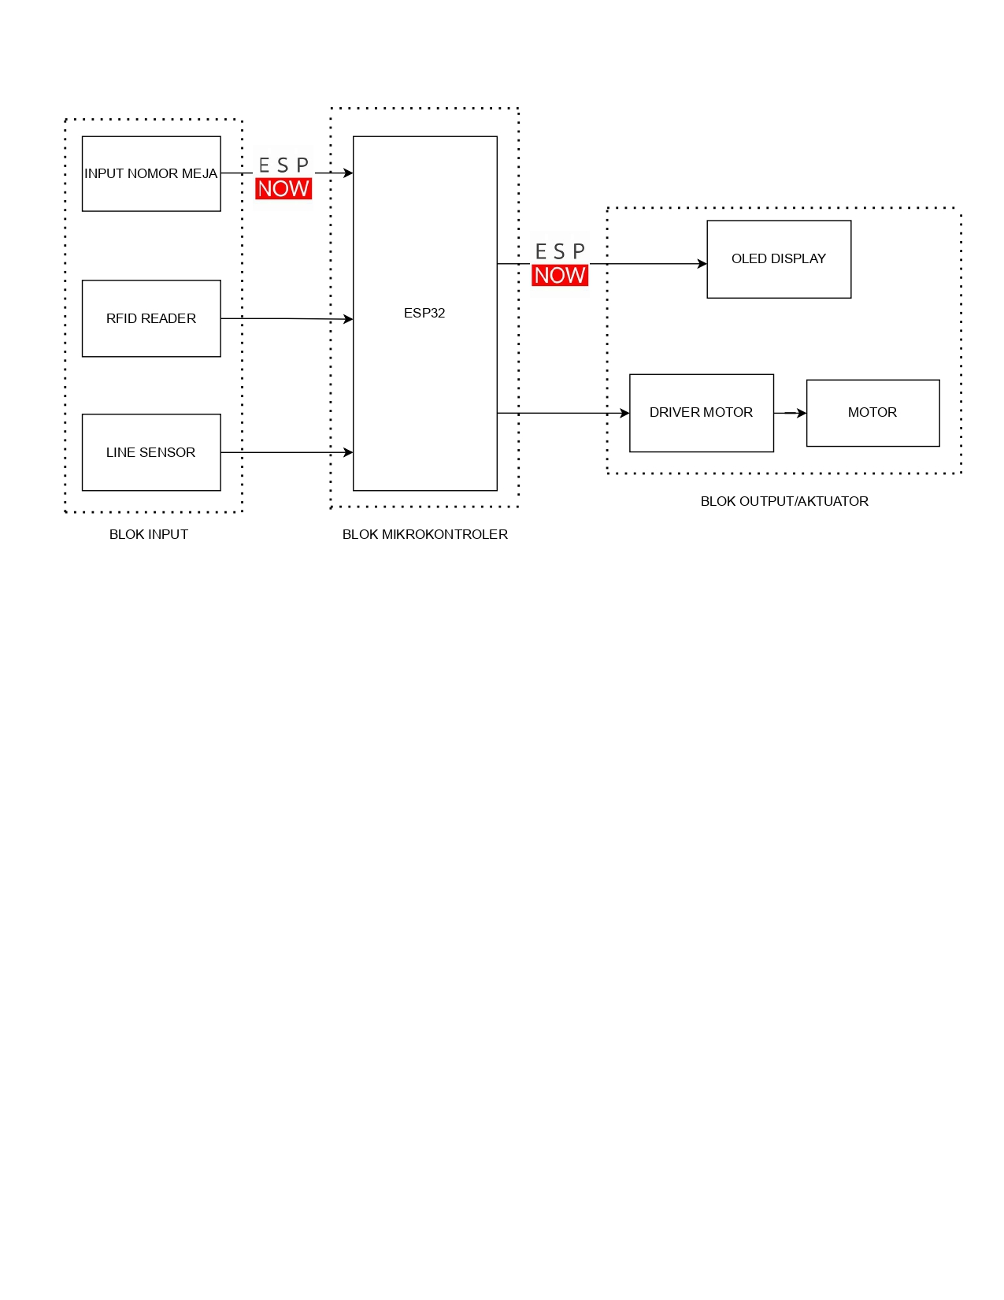

**Gambar 3 2 Blok Diagram Sistem**

Pada diagram blok menunjukkan sistem robot *line follower* untuk pengantaran makanan dengan ESP32 sebagai mikrokontroler utama. Blok input mencakup input nomor meja untuk menentukan tujuan, RFID reader untuk membaca tag sebagai *checkpoint*, dan *line* sensor untuk mendeteksi jalur yang harus diikuti. Data dari blok input diproses oleh ESP32 di blok mikrokontroler, yang juga memanfaatkan protokol ESP-NOW untuk komunikasi nirkabel, seperti pengiriman informasi antar modul. Blok output mencakup OLED display untuk menampilkan informasi seperti nomor meja tujuan dan status robot, serta driver motor dan motor untuk mengontrol pergerakan robot, memastikan navigasi yang sesuai jalur dan pemberhentian di *checkpoint* yang tepat. Semua blok bekerja secara terpadu untuk menjalankan fungsi robot dengan efisien.

## 3. Prinsip Kerja

Robot *line follower* untuk pengantaran makanan dengan integrasi tag RFID sebagai *checkpoint* dirancang untuk bergerak secara otomatis mengikuti jalur garis dan berhenti di lokasi yang ditentukan berdasarkan tag RFID. Sistem dimulai dengan input nomor meja tujuan melalui antarmuka yang terhubung ke mikrokontroler ESP32. Nomor meja ini digunakan untuk mencocokkan data tag RFID yang dibaca sepanjang jalur.

Saat robot bergerak, *line* sensor mendeteksi garis jalur dan mengirimkan data ke ESP32 untuk mengontrol motor, memastikan robot tetap mengikuti jalur dengan presisi. Di sepanjang jalur, RFID *reader* membaca tag RFID yang telah dipasang sebagai *checkpoint*. Mikrokontroler memproses data dari RFID *reader* dan membandingkannya dengan nomor meja tujuan yang telah diinput. Jika tag RFID yang dibaca sesuai dengan tujuan, robot berhenti di lokasi tersebut.

Selama perjalanan, informasi seperti status robot, nomor meja tujuan, atau *checkpoint* yang sedang dicapai ditampilkan pada OLED *display* untuk memberikan *feedback* visual kepada pengguna. Sistem ini memungkinkan robot untuk melakukan pengantaran makanan secara efisien, presisi, dan otomatis sesuai dengan jalur dan *checkpoint* yang telah dirancang.

## 4. Diagram Alir (*Flowchart*)

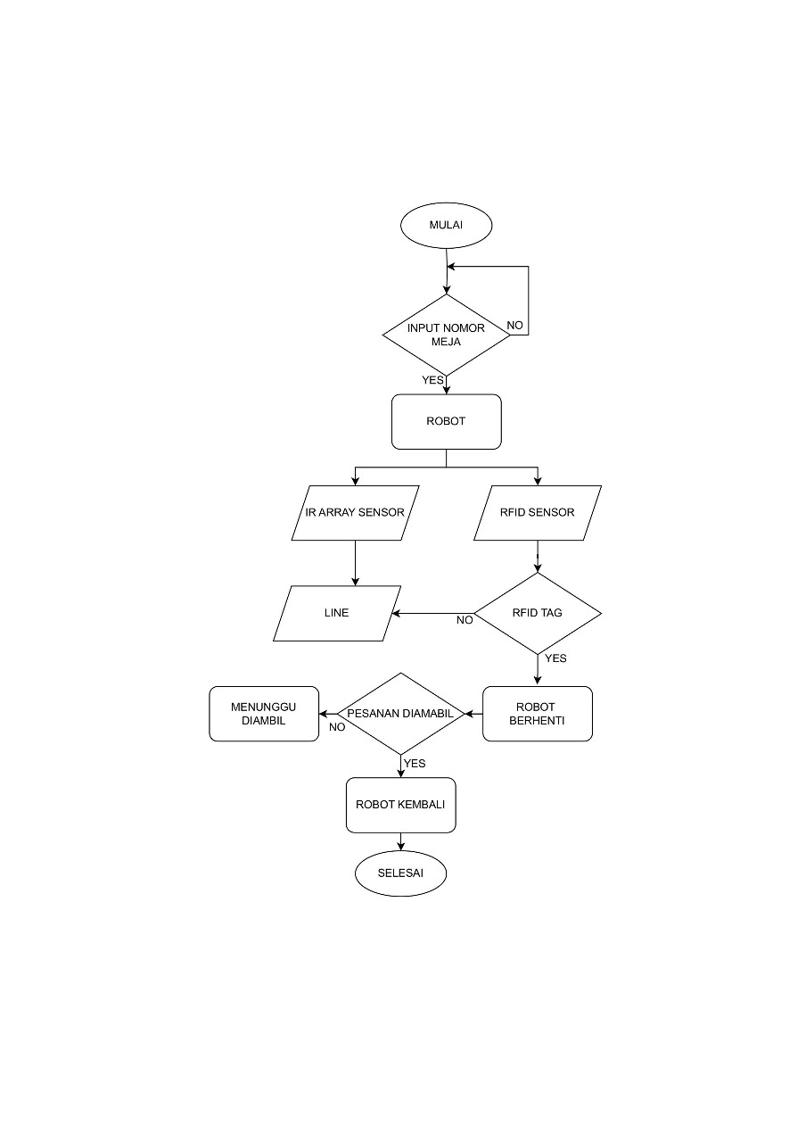

**Gambar 3 3 Diagram Alir Robot Pengantar Makanan dengan RFID sebagai Checkpoint**

Flowchart diatas menjelaskan alur kerja sistem robot *line follower* untuk pengantaran makanan dengan integrasi tag RFID sebagai *checkpoint*. Sistem dimulai dengan inisialisasi, di mana pengguna memasukkan nomor meja tujuan pengantaran. Setelah nomor meja diinput, robot mulai bergerak mengikuti jalur yang terdeteksi oleh sensor garis. Dalam perjalanan, sensor RFID membaca tag RFID di sepanjang jalur sebagai *checkpoint*. Jika tag RFID yang dibaca sesuai dengan nomor meja tujuan, robot berhenti di lokasi tersebut dan menunggu makanan diambil oleh pengguna. Apabila makanan telah diambil, robot kembali ke titik awal dengan mengikuti jalur yang sama, dan proses selesai. Alur ini memastikan robot bekerja secara otomatis dari tahap penginputan tujuan hingga pengantaran dan kembali ke titik awal.

## 5. Diagram Skematik

## a. Diagram Skematik Robot Pengantar dengan RFID sebagai *Checkpoint*

Berikut Gambar 3.4 merupakan desain skematik secara keseluruhan dari sistem perangkat keras yang dibuat menggunakan aplikasi EasyEDA. Pada desain skematik tersebut menggunakan beberapa komponen yang digunakan untuk membuat “Robot *Line Follower* untuk Pengantaran Makanan dengan Integrasi RFID sebagai *Checkpoint*”.

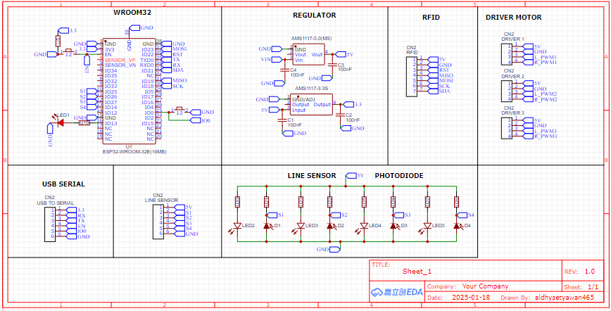

**Gambar 3 4 Desain Skematik Robot Pengantar Makankan dengan RFID Sebagai Checkpoint**

## b. Diagram Skematik Blok Input

Berikut Gambar 3.5 merupakan desain skematik sensor garis, dan RFID, dari sistem perangkat keras yang dibuat menggunakan aplikasi EasyEDA.

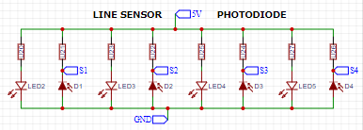

**Gambar 3 5 Desain Skematik Sensor Garis**

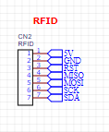

**Gambar 3 6 Desain Skematik RFID**

Berikut tabel 3.3 merupakan konfigurasi pin ESP32 dengan sensor garis, dan RFID

Tabel 3. 3 Konfigurasi Pin Sensor garis dan RFID

|  |  |  |  |
| --- | --- | --- | --- |
| **NO** | **ESP32** | **RFID** | **Line Sensor** |
| 1 | VIN | 5V | 5V |
| 2 | GND | GND | GND |
| 3 | D22 | RST | - |
| 4 | D19 | MISO | - |
| 5 | D23 | MOSI | - |
| 6 | D18 | SCK | - |
| 7 | D21 | SDA | - |
| 8 | D25 | - | S1 |
| 9 | D26 | - | S2 |
| 10 | D27 | - | S3 |
| 11 | D14 | - | S4 |

## c. Diagram Skematik Blok Output

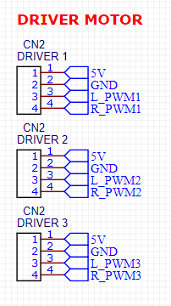

**Gambar 3 7 Desain Skematik Driver Motor**

Gambar diatas merupakan desain skematik dari Driver motor menggunakan aplikasi EasyEda. Adapun konfigurasi pin antara driver motor dengan ESP32 sebagai berikut:

Tabel 3. 4 Konfigurasi Pin Driver Motor

|  |  |  |
| --- | --- | --- |
| **NO** | **ESP32** | **Driver Motor** |
| 1 | D5 | L_PWM1 |
| 2 | D17 | R_PWM1 |
| 3 | D16 | L_PWM2 |
| 4 | D4 | R_PWM2 |
| 5 | D2 | L_PWM3 |
| 6 | D15 | R_PWM3 |

## 6. Wiring diagram

Wiring diagram ini bertujuan untuk menggambarkan detail tentang perkabelan komponen yang diilustrasikan dengan jelas karena menggunakan schematic yang mirip dengan komponen aslinya, seperti yang dapat dilihat pada gambar dibawah ini.

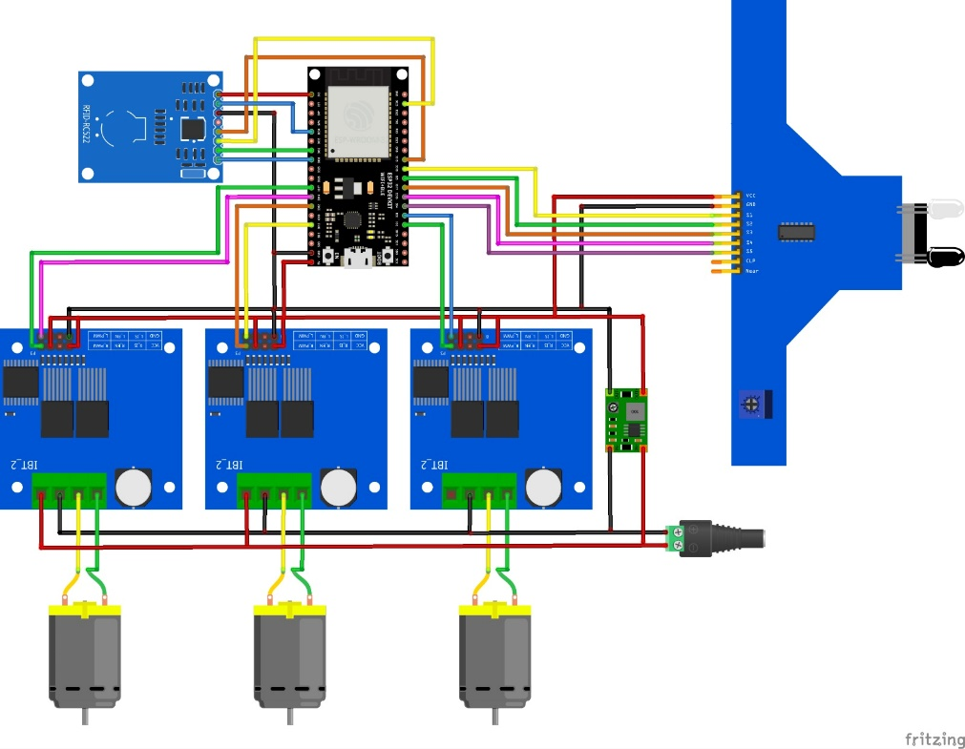

**Gambar 3 8 Desain Wiring Robot**

## 7. Desain Mekanik

Desain mekanik merupakan salah satu aspek penting dalam pengembangan robot line follower untuk pengantaran makanan. Pada tahap ini, proses perancangan dilakukan untuk memastikan robot memiliki struktur yang kuat, stabil, dan dapat beroperasi sesuai dengan fungsi yang diinginkan.

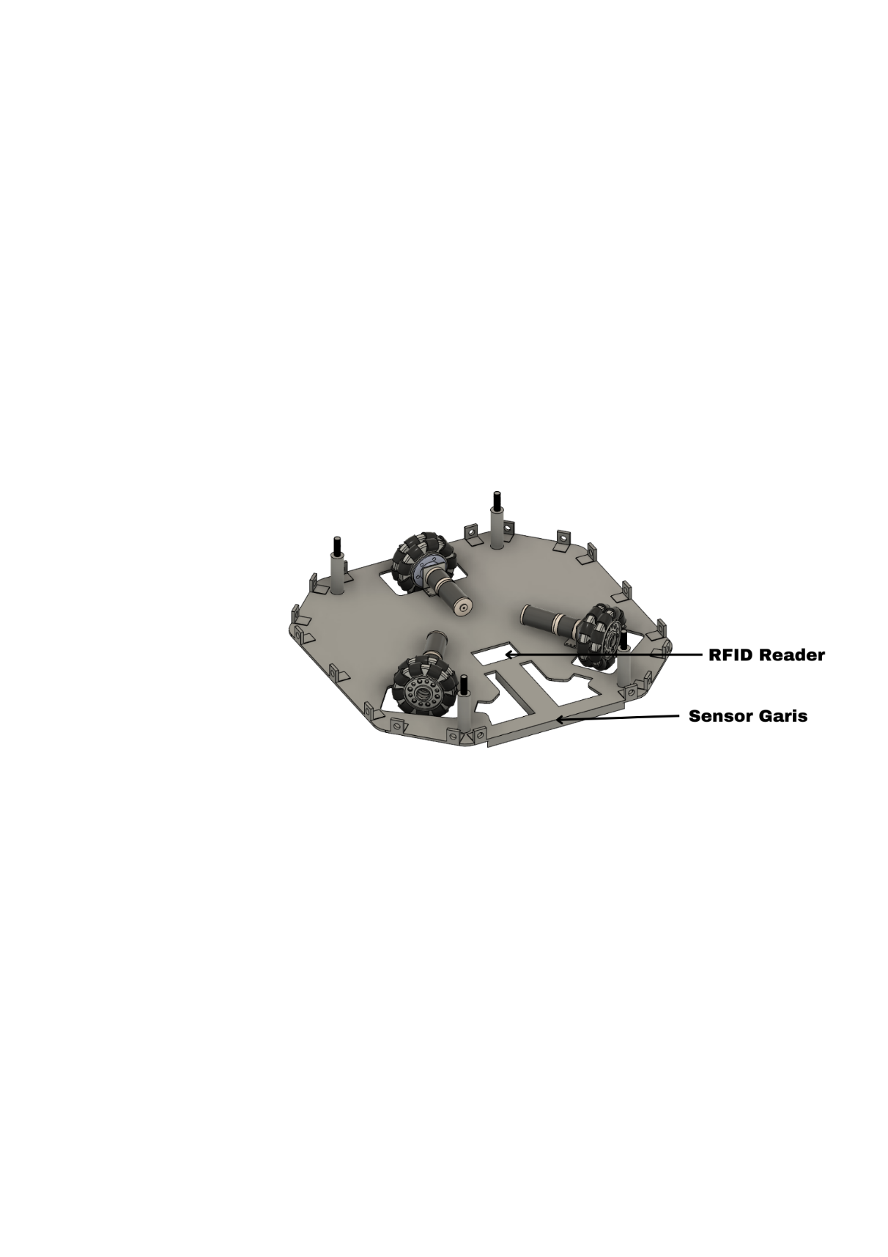

**Gambar 3 9 Desain Base Robot**

Gambar 3.9 menunjukan desain Base Robot dengan menggunakan 3 buah motor dc, dan posisi peletakan sensor garis dan RFID *reader*

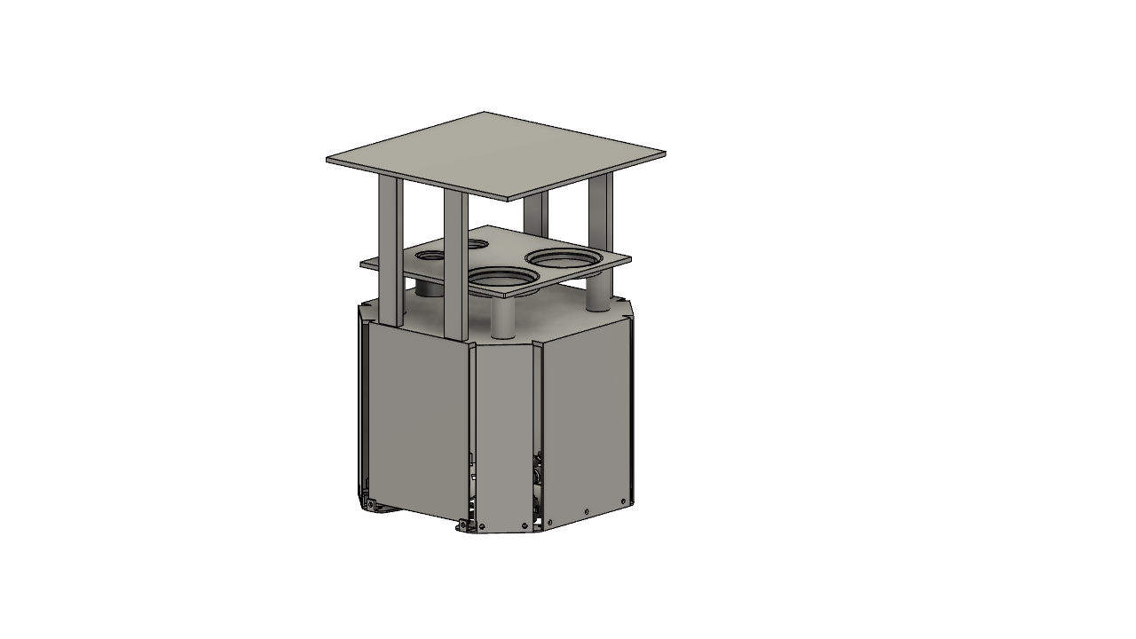

**Gambar 3 10 Desain Robot Keseluruhan**

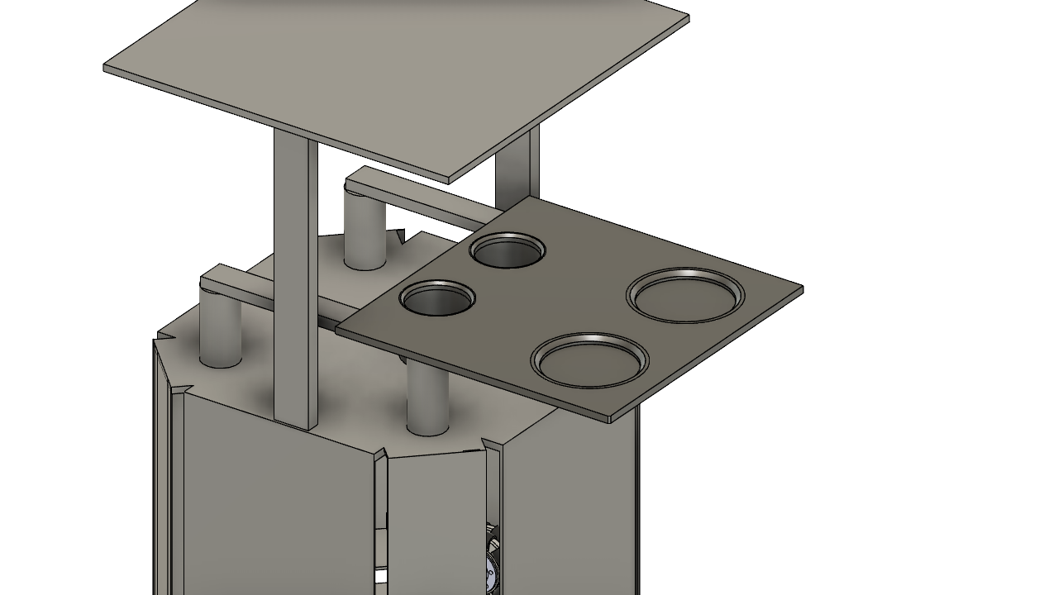

**Gambar 3 11 Desain Tatakan Makanan dan Minuman**

Gambar 3.11 menunjukan desain tatakan makanan dan minuman yang dapat bergeser kesamping agar makanan dapat dengan mudah diambil oleh pelanggan.

## C. Pengujian

Pengujian adalah tahap penting untuk memastikan bahwa robot *line follower* yang dirancang mampu berfungsi sesuai spesifikasi, terutama dalam pengantaran makanan dengan integrasi tag RFID sebagai checkpoint. Pengujian ini bertujuan untuk mengevaluasi kinerja robot berdasarkan parameter seperti kemampuan mengikuti lintasan, tingkat keberhasilan membaca tag RFID, dan efisiensi sistem. Data yang diperoleh dari pengujian ini akan digunakan untuk menganalisis kekuatan, kelemahan, dan potensi perbaikan sistem, sehingga memastikan robot dapat memenuhi tujuan penelitian secara optimal**.**

### 1. Uji Fungsionalitas

Uji fungsionalitas merupakan serangkaian kegiatan untuk mengevaluasi apakah alat atau sistem berkinerja sesuai dengan tujuan dan spesifikasi fungsional yang ditetapkan.

#### **a. Pengujian Line Following**

Pengujian ini bertujuan untuk mengevaluasi kemampuan robot dalam mengikuti lintasan secara akurat

.

Tabel 3. 5 Pengujian Line Following

|  |  |  |  |  |
| --- | --- | --- | --- | --- |
| **NO** | **Parameter yang Diukur** | **Deskripsi** | **Alat/Bahan yang Digunakan** | **Hasil** |
| **1.** | Waktu Tempuh | Mengukur waktu yang dibutuhkan robot untuk menyelesaikan lintasan. | Lintasan uji, stopwatch |  |
| **2.** | Error Posisi | Mengukur deviasi posisi robot dari garis lintasan (dalam cm atau persen). | Lintasan uji, penggaris |  |

#### **b. Pengujian Modul RFID**

Menguji kemampuan sistem robot dalam membaca tag RFID yang diletakkan pada titik-titik checkpoint tertentu di sepanjang lintasan.

Tabel 3. 6 Pengujian Modul RFID

|  |  |  |  |  |
| --- | --- | --- | --- | --- |
| **NO** | **Parameter yang Diukur** | **Deskripsi** | **Alat/Bahan yang Digunakan** | **Hasil** |
| **1.** | Jarak Pembacaan | Mengukur jarak maksimal robot dapat membaca tag RFID dengan akurat. | Modul RFID, tag RFID, penggaris |  |
| **2.** | Waktu Pembacaan | Mengukur waktu yang dibutuhkan robot untuk membaca tag RFID saat berada di dekat checkpoint**.** | Modul RFID, tag RFID, stopwatch |  |

#### **c. Pengujian Checkpoint RFID**

Mengukur akurasi robot dalam berhenti tepat pada posisi *checkpoint* yang ditentukan oleh tag RFID. Pengujian ini bertujuan untuk mengevaluasi sistem navigasi dan pembacaan RFID pada robot.

Tabel 3. 7 Pengujian Chekpoint RFID

|  |  |  |  |  |
| --- | --- | --- | --- | --- |
| **NO** | **Parameter yang Diukur** | **Deskripsi** | **Alat/Bahan yang Digunakan** | **Hasil** |
| **1.** | Jarak Berhenti dari Checkpoint | Mengukur akurasi robot dalam berhenti tepat di posisi yang ditentukan oleh tag RFID di checkpoint. | Modul RFID, tag RFID, penggaris |  |

**DAFTAR PUSTAKA**

(2010). Editor's comments. IEEE Antennas and Propagation Magazine, 52(4), 8,224-225. <https://doi.org/10.1109/map.2010.5638224>

Adam, G., Pratomo, L. H., & Wibisono, A. (2022). Desain dan implementasi plc outseal untuk menggerakan motor dc dengan berbagai variasi kecepatan. Seminar Nasional Teknik Elektro, Informatika Dan Sistem Informasi, 1(1). <https://doi.org/10.35842/sintaks.v1i1.24>

Andika, W. and Megawati, M. (2023). Kelayakan usaha restoran robot pelayan di kota palembang. MDP Student Conference, 2(2), 437-442. <https://doi.org/10.35957/mdp-sc.v2i2.4081>

Bhaskar, S. and Singh, A. K. (2021). A compact meander line uhf rfid antenna for passive tag applications. Progress in Electromagnetics Research M, 99, 57-67. <https://doi.org/10.2528/pierm20082103>

Buettner, M., Prasad, R., Sample, A. P., Yeager, D., Greenstein, B., Smith, J. R., … & Wetherall, D. (2008). Rfid sensor networks with the intel wisp. Proceedings of the 6th ACM Conference on Embedded Network Sensor Systems. <https://doi.org/10.1145/1460412.1460468>

Dewantoro, G., Mansuri, J., & Setiaji, F. D. (2021). Comparative study of computer vision based line followers using raspberry pi and jetson nano. Jurnal Rekayasa Elektrika, 17(4). <https://doi.org/10.17529/jre.v17i4.21324>

Dewi, K. P., Ritzkal, & Prakosa, B. A. (2025). Pemanfaatan rfid dan pemantauan sistem pintu akses berbasis web untuk meningkatkan keamanan di asrama putri uika bogor. INFOTECH Journal, 11(1), 9-19. <https://doi.org/10.31949/infotech.v11i1.12540>

Deyle, T., Nguyen, H., Reynolds, M., & Kemp, C. C. (2010). Rfid-guided robots for pervasive automation. IEEE Pervasive Computing, 9(2), 37-45. <https://doi.org/10.1109/mprv.2010.17>

Doornweerd, J., Kootstra, G., Veerkamp, R., Klerk, B. d., Fodor, I., Sluis, M. v. d., … & Ellen, E. (2023). Passive radio frequency identification and video tracking for the determination of location and movement of broilers. Poultry Science, 102(3), 102412. <https://doi.org/10.1016/j.psj.2022.102412>

Du, G. J., Feng, Y., & Sun, H. (2013). The application of rfid in cigarette warehouse logistics. Applied Mechanics and Materials, 275-277, 2497-2500. <https://doi.org/10.4028/www.scientific.net/amm.275-277.2497>

Faraby, M. D., Akil, M., Fitriati, A., & Isminarti, I. (2017). Rancang bangun robot pembersih lantai berbasis arduino. JTT (Jurnal Teknologi Terpadu), 5(1), 70. <https://doi.org/10.32487/jtt.v5i1.214>

Irma Nirmala, V. E. ,. D. T. (2018). Rancang bangun robot pelayan restoran otomatis berbasis mikrokontroler atmega16 dengan navigasi line follower. Coding Jurnal Komputer Dan Aplikasi, 6(3). <https://doi.org/10.26418/coding.v6i3.27442>

Janis, D.A., Pang, D., & Wuwung, J.O. (2014). Rancang Bangun Robot Pengantar Makanan Line follower.

Kevin Gustian Yulius & Jeremy Moody Koamesah (2023). Kepuasan tamu dan pelatihan karyawan pada departemen f&amp;b service: studi kasus di swiss-belinn kristal kupang. JMRI Journal of Multidisciplinary Research and Innovation, 1(2), 37-45. https://doi.org/10.61240/jmri.v1i2.13

Kurniawan, R., Sirajuddin, I., & Fauziyah, M. (2021). Perancangan Robot Pengantar Makanan Siap Saji. *Jurnal Elektronika dan Otomasi Industri*. <https://doi.org/10.33795/ELK.V8I2.283>

Liu, R., Koch, A., & Zell, A. (2012). Path following with passive uhf rfid received signal strength in unknown environments. 2012 IEEE/RSJ International Conference on Intelligent Robots and Systems. <https://doi.org/10.1109/iros.2012.6385666>

Meng, Z. and Li, Z. (2016). Rfid tag as a sensor - a review on the innovative designs and applications. Measurement Science Review, 16(6), 305-315. <https://doi.org/10.1515/msr-2016-0039>

Morenza-Cinos, M., Casamayor-Pujol, V., Soler-Busquets, J., Sanz, J. L., Guzmán, R., & Pous, R. (2017). Development of an rfid inventory robot (advanrobot). Studies in Computational Intelligence, 387-417. <https://doi.org/10.1007/978-3-319-54927-9_12>

Mylonopoulos, G., Chatzistefanou, A. R., Filotheou, A., Tzitzis, A., Siachalou, S., & Dimitriou, A. G. (2021). Localization, tracking and following a moving target by an rfid equipped robot. 2021 IEEE International Conference on RFID Technology and Applications (RFID-TA), 32-35. <https://doi.org/10.1109/rfid-ta53372.2021.9617436>

Negara, D. J. and Kristinae, V. (2018). Pengaruh teknologi dan inovasi dalam persaingan traditional food di kalimantan tengah. JMD: Jurnal Riset Manajemen &Amp; Bisnis Dewantara, 2(1), 45-52. <https://doi.org/10.26533/jmd.v2i1.347>

Oktarina, Y., Nawawi, M., & Tulak, W. G. (2017). Analysis of the sensor line on line follower robot as an alternative transport the tub trash in the shopping center. VOLT : Jurnal Ilmiah Pendidikan Teknik Elektro, 2(2), 101. <https://doi.org/10.30870/volt.v2i2.1859>

Parenrengi, K. M. (2021). Rancang bangun prototype alat pengantar makanan pada rumah makan. Jurnal Mosfet, 1(2), 9-13. <https://doi.org/10.31850/jmosfet.v1i2.994>

Pathak, A., Pathan, R.K., Tutul, A.U., Tousi, N.T., & Bithi, N.Y. (2017). Line Follower Robot for Industrial Manufacturing Process.

Pazil, A. F. M., Alhasani, A., & Luckose, V. (2022). Development of autonomous assistive robot for healthcare application. Journal of Engineering &Amp; Technological Advances, 7(2). <https://doi.org/10.35934/segi.v7i2.52>

Pitowarno. Endra. 2006. “ROBOTIKA : Desain, Kontrol, dan Kecerdasan Buatan“. Yogyakarta : Andi Offset. ISBN 9797630943

Poberznik, A., Leino, M., Huhtasalo, J., Jyräkoski, T., Valo, P., Lehtinen, T., … & Virkki, J. (2021). Mobile robots and rfid technology-based smart care environment for minimizing risks related to employee turnover during pandemics. Sustainability, 13(22), 12809. <https://doi.org/10.3390/su132212809>

Prabowo, Y. A. and Putra, L. E. U. M. (2022). Perancangan hour meter berbasis internet of thing menggunakan logika fuzzy. Jurnal Informatika Dan Rekayasa Elektronik, 5(1), 53-61. <https://doi.org/10.36595/jire.v5i1.513>

Purwojatmiko, B. H. and Salati, D. (2023). Analisis kualitas pelayanan kantin berdasarkan waktu penyajian menggunakan statistik inferensial. Jurnal Teknologi Dan Manajemen, 21(2), 59-66. <https://doi.org/10.52330/jtm.v21i2.105>

Rachmat, H. H. and Hutabarat, G. A. (2014). Pemanfaatan sistem rfid sebagai pembatas akses ruangan. ELKOMIKA: Jurnal Teknik Energi Elektrik, Teknik Telekomunikasi, &Amp; Teknik Elektronika, 2(1), 27. <https://doi.org/10.26760/elkomika.v2i1.27>

Shih, C. and Juang, J. (2016). Moving object tracking and its application to an indoor dual-robot patrol. Applied Sciences, 6(11), 349. <https://doi.org/10.3390/app6110349>

Magzym, Y., Eduard, A., Urazayev, D., Fafoutis, X., & Zorbas, D. (2023). Synchronized esp-now for improved energy efficiency. 2023 IEEE International Black Sea Conference on Communications and Networking (BlackSeaCom). <https://doi.org/10.1109/blackseacom58138.2023.10299761>

Uddin, R., Hwang, T., & Koo, I. (2024). Worker presence monitoring in complex workplaces using ble beacon-assisted multi-hop iot networks powered by esp-now. Electronics, 13(21), 4201. <https://doi.org/10.3390/electronics13214201>

Mardamsyah, A., Winandika Saragih, G., Farras Zhafran, A., Simanjuntak, I. R., & Riadi, M. F. (2024). Penerapan komunikasi esp-now dengan topologi jaringan mesh sebagai bentuk interoperability dalam konsep network centric warfare. Journal of Education, Humaniora and Social Sciences (JEHSS), 7(2), 707-727. <https://doi.org/10.34007/jehss.v7i2.2374>

Sirotujanah, R.S., Aros, D.S., Hafsari, Z., & Natasya, A.D. (2024). PENGEMBANGAN ROBOT PEMINDAH BARANG BERBASIS LINE FOLLOWER SEBAGAI SOLUSI LOGISTIK INDUSTRI MODERN. *JTIK (Jurnal Teknik Informatika Kaputama)*.

Siswoyo, A., Arianto, E., & Noviyanto, A. H. (2023). Pelatihan pengenalan teknologi line follower robot bagi siswa-siswi sekolah menengah atas regina pacis surakarta. Abdimas Altruis: Jurnal Pengabdian Kepada Masyarakat, 6(2), 114-119. <https://doi.org/10.24071/aa.v6i2.5229>

Sopyan, E., Suarna, D., & Ashar, M. H. (2023). Rancang Bangun Robot Pengantar Obat dan Makanan Pasien Berbasis Internet of Things. *Bulletin of Information Technology (BIT)*, *4*(3), 344-352. <https://doi.org/10.47065/bit.v4i3.839>

Suresh, K., Jeoti, V., Soeung, S., Drieberg, M., Goh, M., & Aslam, M. (2020). A comparative survey on silicon based and surface acoustic wave (saw)-based rfid tags: potentials, challenges, and future directions. IEEE Access, 8, 91624-91647. <https://doi.org/10.1109/access.2020.2976533>

Tatsukawa, S., Nakanishi, T., Ryo, N., Wada, T., Fujimoto, M., & Mutsuura, K. (2015). New moving control of mobile robot without collision with wall and obstacles by passive rfid system. 2015 International Conference on Indoor Positioning and Indoor Navigation (IPIN), 1-7. <https://doi.org/10.1109/ipin.2015.7346939>

Wibowo, M., Rabi, A., Suprayogi, S., & Mujahidin, I. (2019). Rancang bangun sistem pengamanan rak senjata m16 menggunakan rfid dan fingerprint. JASIEK (Jurnal Aplikasi Sains, Informasi, Elektronika Dan Komputer), 1(2). <https://doi.org/10.26905/jasiek.v1i2.3525>

Wibowo, M., Rabi, A., Suprayogi, S., & Mujahidin, I. (2019). Rancang bangun sistem pengamanan rak senjata m16 menggunakan rfid dan fingerprint. JASIEK (Jurnal Aplikasi Sains, Informasi, Elektronika Dan Komputer), 1(2). <https://doi.org/10.26905/jasiek.v1i2.3525>

Yang, Q., Wang, H. Y., Li, J. C., & Shen, R. (2012). An improved method for mobile robot localization based on passive rfid system. Applied Mechanics and Materials, 190-191, 651-655. <https://doi.org/10.4028/www.scientific.net/amm.190-191.651>

Yıldız, H., Can, N. K., Özgüney, Ö. C., & Yağiz, N. (2020). Sliding mode control of a line following robot. Journal of the Brazilian Society of Mechanical Sciences and Engineering, 42(11). <https://doi.org/10.1007/s40430-020-02645-3>

Yıldız, H., Can, N. K., Özgüney, Ö. C., & Yağiz, N. (2020). Sliding mode control of a line following robot. Journal of the Brazilian Society of Mechanical Sciences and Engineering, 42(11). <https://doi.org/10.1007/s40430-020-02645-3>